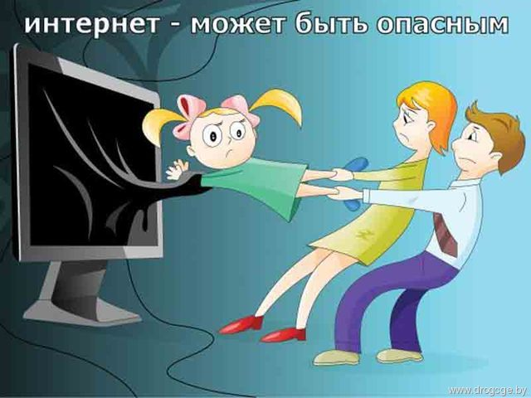

ПАМЯТКА РОДИТЕЛЯМ
Предостерегаем о том, что несовершеннолетние наиболее подвержены опасностям сети Интернет, а родители несут ответственность за своих детей.
ЧЕМ ОПАСЕН ИНТЕРНЕТ ДЛЯ НАШИХ ДЕТЕЙ?
В «облаке Интернет» содержится огромный массив информации, подавляющая часть которой наносит вред здоровью, а также физическому, психическому, духовному и нравственному развитию детей (порнография, насилие, пропаганда суицида, наркотиков и др.). Кроме того, в Интернете промышляют педофилы, мошенники, кибербуллеры, сектанты и иные злоумышленники, которые находят детей в сети, а затем под различными предлогами вступают с ними в переписку и личный контакт. Нередко, дети сами становятся источниками угроз и правонарушений, в тайне от родителей осуществляя атаки на интернет-ресурсы, мошенничество и распространяя запрещенный контент. Дети, по своей наивности, открытости и неопытности, не способны распознать опасность, а любознательность детей делает их крайне уязвимыми в интернет-пространстве. Анонимность сети Интернет позволяет злоумышленникам и детям маскироваться в потоке информации и в переписке, что уже делает данную сеть опасной.
Таким образом, опасности Интернета можно разделить на 3 основные категории:
1.Негативная информация, содержащаяся в интернет-пространстве.
2.Противоправные и социально-опасные действия самого ребенка.
3.Целенаправленные действия третьих лиц в отношении ребенка.
Наиболее опасными для детей являются: Педофилы находят своих жертв в сервисах интернет-общения, после чего, дети становятся объектами разврата и преступлений против половой неприкосновенности. Сектанты навязывают нетрадиционные, асоциальные отношения и ценности. Интернет-аферисты (мошенники, онлайн- игроки и пр.) прививают детям склонность к играм и азарт, выманивают у детей конфиденциальную информацию родителей, а также ставят ребенка в материальную и иную зависимость. Кибербуллеры унижают и «травят» детей. Кибербуллинг набирает обороты как со стороны злоумышленников, так и среди подростковых социальных групп. Среди детей приобрели моду суицид и игры со смертью, селфхарм (самоповреждение), анорексия, экстремальное селфи, а также различные радикальные движения: против родителей и семьи, школ и педагогов и пр. Школьники активно вовлекаются в современные организованные группировки, например, хакеров, троллей и становятся участниками информационных войн. Грозно звучит, но дети подпадают под влияние террористических и экстремистских преступных групп. На фоне расширения группировки ИГИЛ, 80% вербовок осуществляется через соцсети. И это далеко не все опасности и неприятности, с которыми сталкиваются дети в сети Интернет! По данным опросов, более половины детей сталкивались с интернет-угрозами, не ставя в известность своих родителей. Практика показывает, что большинство родителей не уделяет должного внимания интернет-безопасности и интернет-воспитанию своих детей.
РОДИТЕЛИ, БУДЬТЕ БДИТЕЛЬНЫ! В РЯДЕ СЛУЧАЕВ РЕБЕНКУ МОЖЕТ БЫТЬ НАНЕСЁН НЕПОПРАВИМЫЙ ВРЕД!
КАК ЗАЩИТИТЬ РЕБЕНКА?
Многие считают, что лучшей защитой является полный запрет на пользование Интернетом. Данный способ эффективен, но в современном мире неактуален, потому как Интернет общедоступен, а запрет может спровоцировать обиду и социальную деформацию ребенка. Эффективными мерами защиты являются интернет-воспитание, открытый диалог между родителями, педагогами, детьми и нашими специалистами, а также надлежащий контроль.
МЫ РЕКОМЕНДУЕМ:
1. Добиться у ребенка полного доверия и диалога по вопросам интернет-безопасности. Объяснить, что Интернет является не надежным источником информации, а доверять следует родителям, педагогам и лучшим друзьям.
2. Совместно с ребенком оговорить правила работы с компьютером и гаджетами, установить временные ограничения, определить ресурсы, которые можно и нужно посещать. Объяснить, что Интернет, в первую очередь, является средством развития и обучения, и только второстепенно — развлечений и общения. Желательно договориться, что новые игры и программы будут устанавливаться совместно с родителями.
3. Ввести ограничения по использованию смартфонов и планшетов. Дошкольникам, а также ученикам младших классов мобильный Интернет не нужен в повседневной жизни.
4. Запретить общение с неизвестными людьми. Эта мера должна восприниматься так же, как и запрет общения с незнакомыми на улице!
5. Прививать культуру поведения в IT-пространстве, постоянно осуществляя интернет-воспитание ребенка.
6. Надлежащим образом настроить компьютерную технику ребенка. Использовать контент-фильтры, затрудняющие посещение определенных видов ресурсов. Контент-фильтрация не всегда эффективна, в частности, из-за того, что не ко всем сайтам закрыт доступ, а соцсети, онлайн-игры, переписка и иная активность ребенка остаются в стороне!
7. Контролировать деятельность ребенка с компьютером и гаджетами, в частности, при помощи средств родительского контроля. При этом, ребенку нужно объяснить, что Вы это делаете для того, чтобы предотвратить опасности. Знайте, что дети способны удалять историю переписки и посещения сайтов, а большинство средств родительского контроля имеют недостаточный функционал!
НА ЧТО ОБРАЩАТЬ ВНИМАНИЕ РОДИТЕЛЯМ?
В современных условиях, призываем родителей следить за образом жизни, интересами и поведением ребенка не только на улице и школе, но и в огромном мире - сети Интернет. Это поможет налаживанию доверительных отношений, осуществлению мер воспитания и позволит вовремя реагировать на инциденты. При изучении интернет-активности, а также IT-интересов ребенка, должно насторожить:
1. Неизбирательное пользование Интернетом.
2. Посещение сайтов для взрослых, обмен интимными фотографиями.
3. Факты травли, запугивания, угроз, шантажа, навязывания интересов, склонения к чему-либо, нецензурная брань, странный стиль IT-общения.
4. Интерес к порнографии, букмекерским конторам, онлайн-викторинам, интернет-казино.
5. Посещение ресурсов противозаконной и радикальной направленности.
6. Осуществление денежных online-расчетов.
7. Избыточная анонимность или, наоборот, излишняя открытость персональных данных.
8. Большое количество «виртуальных друзей», наличие неизвестных и подозрительных связей.
9. Несвойственные возрасту/интересам материалы, содержащиеся в профиле. Главная фотография (аватар) и содержание публикаций, зачастую, отражают психоэмоциональное состояние ребенка.
10. Нахождение в группах, сообществах, форумах, блогах, чатах:
-прямо или косвенно склоняющих к суициду,
-навязывающих боль, жестокость, похудение, фанатизм, азарт, легкий заработок;
-оправдывающих девиантное или опасное поведение, в том числе, селфхарм, клубы «зацеперов», «экстремального селфи»;
-пропагандирующих алкоголь/наркотики/
табакокурение/энергетические напитки;
-вовлекающих детей в троллинг;
-разлагающих культурные, семейные, патриотические, религиозные и иные ценности.
Это не весь перечень! Обращайтесь за консультациями к нашим специалистам!
ВНЕСИТЕ СВОЙ ВКЛАД В ЗАЩИТУ ДЕТЕЙ!

Управление образования и молодежной политики департамента социальной политики администрации города Мегион, тел. 59479

